

NOTIB: Model de dades
26 de setembre de 2018
Serveis d’Administració Electrònica en el Govern de les Illes Balears
Lot 3 (Serveis de tramitació d’expedients electrònics)

Oficina Tècnica de Direcció de Projecte

Control de versions del document
Control de Canvis
Data | Autor | Versió | Canvis
26/09/2018 | Limit Tecnologies | v1.0 | Versió inicial
24/07/2019 | Limit Tecnologies | V1.1 | Actualitzar

Revisat per
Nom | Data | Àrea, departament o empresa

Aprovat per
Nom | Data | Àrea, departament o empresa

Llista de distribució
Nom | Àrea, departament o empresa | Correu electrònic

Índex
Control de versions del document 2
1. Introducció 4
2. Model de dades 4
2.1. Model de Notificacions 5
2.1.1. Model Entitat-Relació 5
2.1.2. Descripció de les taules 6
NOT_NOTIFICACIO 6
NOT_NOTIFICACIO_ENV 8
NOT_NOTIFICACIO_EVENT 11
NOT_ENTITAT 12
2.2. Model de Usuaris 14
2.2.1. Model Entitat-Relació 14
2.2.2. Descripció de les taules 14
NOT_USUARI 14
NOT_APLICACIO 15
2.3. Model d’ACL 15
2.3.1. Model Entitat-Relació 16
2.3.2. Descripció de les taules 17
NOT_ACL_CLASS 17
NOT_ACL_SID 17
NOT_ACL_OBJECT_IDENTITY 17
NOT_ACL_ENTRY 18

Introducció
En aquest document es presenta el model de dades de l'aplicació NOTIB i es detalla el contingut de cada una de les taules.

Model de dades
El model de dades de l'aplicació es divideix en tres:
- Model de Notificacions: Taules on es desa tota la informació referent a les notificacions.
- Model d’Usuaris: Taules on es desa la informació dels usuaris de l’aplicació.
- Model de ACLs: Taules on s'emmagatzema la informació dels permisos dels usuaris per a accedir a les entitats i poder realitzar notificacions.
A continuació descriurem els diferents apartats del models de dades de NOTIB, tot i que abans cal fer una apreciació: bona part de les taules tenen uns camps comuns:

Nom | Tipus | Atributs | Comentaris
ID | Number(19) | PK, NotNull | Clau primària auto-generada amb la seqüència NOT_HIBERNATE_SEQ.
CREATEDDATE | Timestamp(6) |  | Data de creació del registre.
LASTMODIFIEDDATE | Timestamp(6) |  | Data de la darrera actualització del registre.
CREATEDBY_CODI | varchar2(16) | NotNull | FK cap a l'usuari creador del registre.
LASTMODIFIEDBY_CODI | varchar2(64) |  | FK cap a l’usuari que ha realitzat l'última modificació del registre.

Model de Notificacions

Model Entitat-Relació
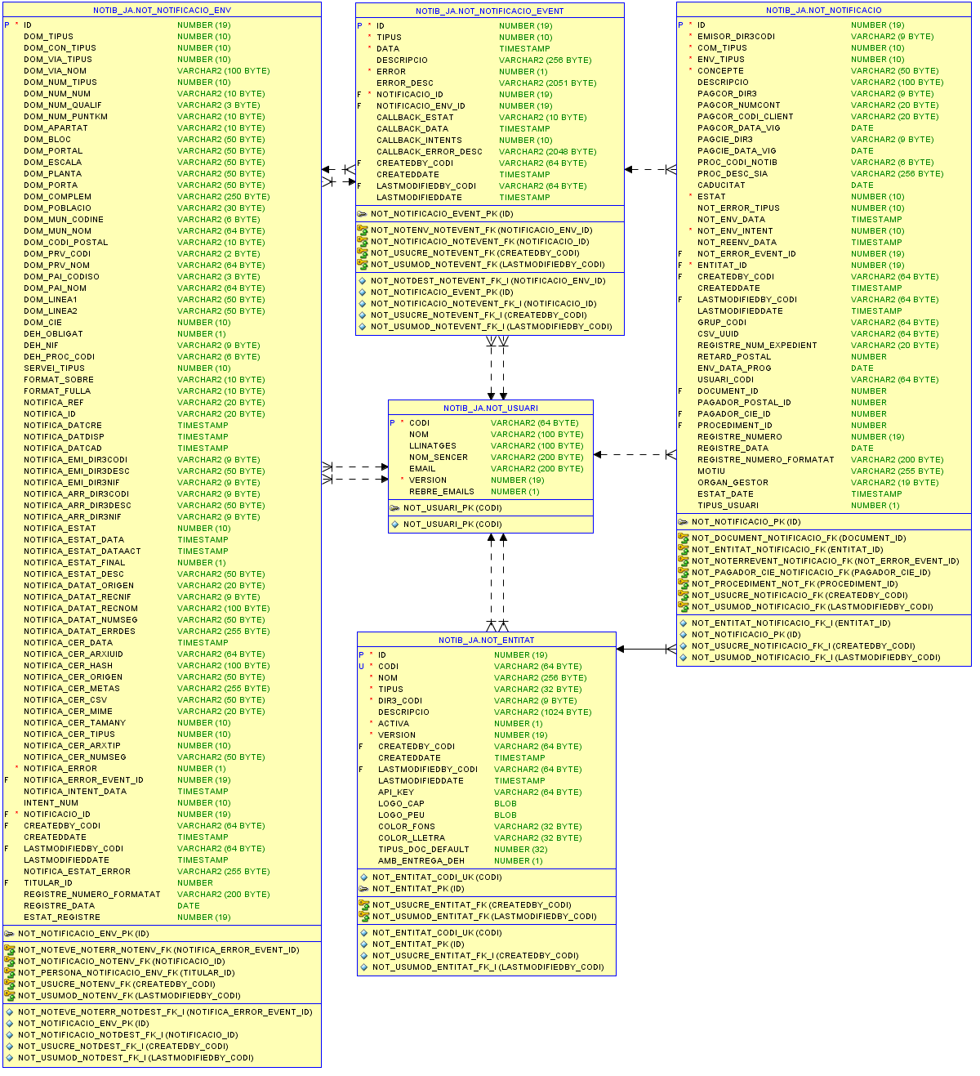

Descripció de les taules

NOT_NOTIFICACIO
Emmagatzema les dades d’una notificació creada a l’aplicació.
Les columnes de la taula són les següents:
Nom | Tipus | Atributs | Comentaris
CONCEPTE | VARCHAR2(50) | NotNull | Concepte de l’enviament. Si ha d’anar a CIE només s’agafaran els 50 primers caràcters.
DOC_ARXIU_ID | VARCHAR2(64) | NotNull | Identificador del document
DOC_ARXIU_NOM | VARCHAR2(256) | NotNull | Nom del document
DOC_GEN_CSV | NUMBER(1, 0) | NotNull | Indica si es desitja que Notific@ substitueixi el document per un altre en el que s’inclogui un Códi Segur de Verificació.  Només aplica amb PDF amb firma PADES.
DOC_NORMALITZAT | NUMBER(1, 0) | NotNull | Indica si el document està normalitzat per a la impressió al CIE.  Només aplica per enviaments postals.
DOC_HASH | VARCHAR2(100) |  | Hash del document. El hash es va amb sha256 i es codifica en base64
ENV_DATA_PROG | DATE |  | Data en la que l’enviament es posarà a disposició per a la compareixença
ENV_TIPUS | NUMBER(10, 0) | NotNull | Enumerat que indica si l’enviament és una comunicació o una notificació.  Valors: [NOTIFICACIO, COMUNICACIO]
ESTAT | NUMBER(10, 0) |  | Estat en el que es troba la notificació
PAGCIE_DIR3 | VARCHAR2(9) |  | Codi Dir3 de l’organisme pagador dels costos de impressió i ensobrat
PAGCIE_DATA_VIG | DATE |  | Data de vigència del contracte amb el CIE
PAGCOR_CODI_CLIENT | VARCHAR2(20) |  | Codi de client de facturaciño amb l’operador postal
PAGCOR_DIR3 | VARCHAR2(9) |  | Codi Dir3 de l’organisme pagador dels costos postals
PAGCOR_NUMCONT | VARCHAR2(20) |  | Número del contracte amb l’operador postal
PAGCOR_DATA_VIG | DATE |  | Data de vigència del contracte amb l’operador postal
PROC_CODI_NOTIB | VARCHAR2(6) | NotNull | Identificador del procediment SIA al que pertany la notificació
PROC_DESC_SIA | VARCHAR2(256) |  | Descripció del procediment SIA al que pertany la notificació
ENTITAT_ID | NUMBER(19, 0) |  | Clau primària de la entitat a la que pertany l’usuari que realitza la notificació
NOT_ERROR_EVENT_ID | NUMBER(19, 0) |  | Clau primària de l’event que no s’ha pogut executar correctament, i ha provocat que la notificació hagi fallat
ERROR | NUMBER(1, 0) | NotNull | Booleà que indica si s’ha produït un error en la tramitació de la notificació
EMISOR_DIR3CODI | VARCHAR2(9) | NotNull | Codi Dir3 de l’organisme emisor
DESCRIPCIO | VARCHAR2(100) |  | Descripció detallada de l’enviament
RETARD_POSTAL | NUMBER(10, 0) |  | Dies que l’enviament estarà a disposició de compareixença en carpeta abans d’entregar-lo per altres mitjans
CADUCITAT | DATE |  | Data d’expiració de l’enviament
NOT_ENV_DATA | TIMESTAMP(6) |  | Data en que s’ha intentat realitzar l’enviament a Notific@
NOT_ERROR_TIPUS | NUMBER(10, 0) |  | Tipus d’error
NOT_ENV_INTENT | NUMER(10) |  | Número d’intents de l’enviament
COM_TIPUS | NUMBER(10, 0) | NotNull | Enumerat que indica si al donar d’alta una notificació a Notib tambés s’ha de donar d’alta a Notific@ en la mateixa operació, o si s’ha de fer amb un procés en segon pla posteriorment.  Valors: [SINCRON, ASINCRON]
NOT_REENV_DATA | TIMESTAMP(6) |  | Data en que s’ha d’intentar realitzar de nou l’enviament de la notificació a Notific@
GRUP_CODI | VARCHAR2(64) |  | Indica el codi del grup al que pertany la notificació
REGISTRE_NUM_EXPEDIENT | VARCHAR2(20) |  | Indicar el numero
ENV_DATA_PROG | DATE |  | Data programada de l’enviament
USUARI_CODI | VARCHAR2(64) |  | Codi de l’usuari que ha realitzat la notificació
DOCUMENT_ID | NUMBER |  | Id que fa referència al document de la notificació
PAGADOR_POSTAL_ID | NUMBER |  | Id que fa referència al pagador postal de la notificació
PAGADOR_CIE_ID | NUMBER |  | Id que fa referència al pagador cie de la notificació
PROCEDIMENT_ID | NUMBER |  | Id que fa referència al procediment de la notificació
REGISTRE_NUMERO | NUMBER(19) |  | Número del registre creat
REGISTRE_DATA | DATE |  | Data en que s’ha realitzat el registre
REGISTRE_NUMERO_FORMATAT | VARCHAR2(255) |  | Número del registre formatat
MOTIU | VARCHAR2(255) |  | Motiu per el que s’ha canviat d’estat a PROCESSAT
ORGAN_GESTOR | VARCHAR2(19) |  | Òrgan gestor de la notificació
ESTAT_DATE | TIMESTAMP |  | Data en que ha canviat d’estat a PROCESSAT la notificació
TIPUS_USUARI | NUMBER(1) |  | Indica si la notificació s’ha creat des de la interfície web o aplicació.

NOT_NOTIFICACIO_ENV
Emmagatzema les dades de cada un dels enviaments que es realitzen per a una notificació concreta.
Les columnes de la taula són les següents:
Nom | Tipus | Atributs | Comentaris
DOM_TIPUS | NUMBER(10,0) |  | Enumerat que indica el tipus de domicili  Valors possibles: [ FISCAL, CONCRET]
DOM_CON_TIPUS | NUMBER(10,0) |  | Enumerat que indica el tipus de domicili concret per a un destinatari  Valors possibles: [ NACIONA, ESTRANGER, APARTAT_CORREUS, SENSE_NORMALITZAR]
DOM_VIA_TIPUS | NUMBER(10,0) |  | Enumerat que indica el tipus de via per a entregues postals.  Valors possibles: [ALAMEDA, CALLE, CAMINO, CARRER, CARRETERA, GLORIETA, KALEA, PASAJE, PASEO, PLAÇA, PLAZA, RAMBLA, RONDA, RUA, SECTOR, TRAVESIA, URBANIZACION, AVENIDA, AVINGUDA, BARRIO, CALLEJA, CAMI, CAMPO, CARRERA, CUESTA, EDIFICIO, ENPARANTZA, ESTRADA, JARDINES, JARDINS, PARQUE, PASSEIG, PRAZA, PLAZUELA, PLACETA, POBLADO, VIA, TRAVESSERA, PASSATGE, BULEVAR, POLIGONO, OTROS]  * Obligatori quan tipoDomicili = NACIONAL
DOM_VIA_NOM | VARCHAR2(100) |  | Nom de la via per entregues postals  * Obligatori quan tipoDomicili = NACIONAL o ESTRANGER
DOM_NUM_TIPUS | NUMBER(10,0) |  | Tipus de numeració de l’adreça
DOM_NUM_NUM | VARCHAR2(10) |  | Número de la casa per entregues postals  * Obligatori quan tipoDomicili = NACIONAL excepte si s’indica el punt quilomètric
DOM_NUM_PUNTKM | VARCHAR2(10) |  | Punt quilomètric per entregues postals  * Obligatori quan tipoDomicili = NACIONAL excepte si s’indica numeroCasa
DOM_APARTAT | VARCHAR2(10) |  | Apartat de correus per entregues postals  * Obligatori quan tipoDomicili = APARTAT_CORREUS
DOM_BLOC | VARCHAR2(50) |  | Bloc de la casa per entregues postals
DOM_PORTAL | VARCHAR2(50) |  | Portal de la casa per entregues postals
DOM_ESCALA | VARCHAR2(50) |  | Escala de la casa per entregues postals
DOM_PLANTA | VARCHAR2(50) |  | Planta de la casa per entregues postals
DOM_PORTA | VARCHAR2(50) |  | Porta de la casa per entregues postals
DOM_COMPLEM | VARCHAR2(250) |  | Informació extra sobre la casa per entregues postals
DOM_POBLACIO | VARCHAR2(30) |  | Població on s’entrega l’enviament  * Obligatori quan tipoDomicili = NACIONAL, ESTRANGER o APARTAT_POSTAL
DOM_MUN_CODINE | VARCHAR2(6) |  | Codi INE del municipi on s’entrega l’enviament  * Obligatori quan tipoDomicili = NACIONAL o APARTAT_POSTAL
DOM_MUN_NOM | VARCHAR2(64) |  | Nom del municipi on s’entrega l’enviament
DOM_CODI_POSTAL | VARCHAR2(10) |  | Codi postal de la casa per entregues postals.  Per enviaments internacionsa a països sense codi posatal es pot posar 00000.
DOM_PRV_CODI | VARCHAR2(2) |  | Codi de la província on s’entrega l’enviament  * Obligatori quan tipoDomicili = NACIONAL o APARTAT_POSTAL
DOM_PRV_NOM | VARCHAR2(64) |  | Nom de la província on s’entrega l’enviament
DOM_PAI_CODISO | VARCHAR2(3) |  | Codi ISO del país on s’entrega l’enviament  * Obligatori quan tipoDomicili = ESTRANGER
DOM_PAI_NOM | VARCHAR2(64) |  | Nom del país on s’entrega l’enviament
DOM_LINEA1 | VARCHAR2(50) |  | Línia 1 de l’adreça d’entrega de l’enviament sense normalitzar  * Obligatori quan tipoDomicili = SENSE_NORMALITZAR
DOM_LINEA2 | VARCHAR2(50) |  | Línia 2 de l’adreça d’entrega de l’enviament sense normalitzar  * Obligatori quan tipoDomicili = SENSE_NORMALITZAR
DOM_CIE | NUMBER(10,0) |  | Identificador del CIE en Notific@ per a seleccionar-lo per a l’enviament
DEH_OBLIGAT | NUMBER(1,0) |  | Indica si l’enviament és obligatori o voluntari
DEH_NIF | VARCHAR2(9) |  | NIF de l’interesst donat d’alta al DEH
DEH_PROC_CODI | VARCHAR2(6) |  | Codi del procediment en la DEH per a enviaments voluntaris
SERVEI_TIPUS | NUMBER(10,0) |  | Enumerat que indica el tipus de servei de l’enviament.  Valors possibles: [NORMAL, URGENT]
NOTIFICA_ID | VARCHAR2(20) |  | Identificador de la notificació a la que pertany l’enviament
NOTIFICA_REF | VARCHAR2(20) |  | Referència generada per identificar la notificació a Notific@
NOTIFICA_DATCRE | TIMESTAMP(6) |  | Data de creació de la notificació
NOTIFICA_DATDISP | TIMESTAMP(6) |  | Data de disposició de la notificació
NOTIFICA_EMI_DIR3CODI | VARCHAR2(9) |  | Codi Dir3 de l’emisor de la notificació
NOTIFICA_EMI_DIR3DESC | VARCHAR2(50) |  | Descripció de l’emisor de la notificació
NOTIFICA_ARR_DIR3CODI | VARCHAR2(9) |  | Codi Dir3 de l’unitat arrel de l’emisor de la notificació
NOTIFICA_ARR_DIR3DESC | VARCHAR2(50) |  | Descripció de l’unitat arrel de l’emisor de la notificació
NOTIFICA_ESTAT | NUMBER(10,0) |  | Estat de la notificació.  Possibles valors:  0: NOTIB_PENDENT, 1: NOTIB_ENVIADA, 2: ABSENT, 3: ADRESA_INCORRECTA, 4: DESCONEGUT, 5: ENVIADA_CI, 6: ENVIADA_DEH, 7: ENVIAMENT_PROGRAMAT, 8: ENTREGADA_OP, 9: ERROR_ENTREGA, 10: EXPIRADA, 11: EXTRAVIADA, 12: MORT, 13: LLEGIDA, 14: NOTIFICADA, 15: PENDENT_ENVIAMENT, 16: PENDENT_SEU, 17: PENDENT_CIE, 18: PENDENT_DEH, 19: REBUTJADA, 20: SENSE_INFORMACIO
NOTIFICA_ESTAT_DESC | VARCHAR2(50) |  | Descripció de l’estat de la notificació
NOTIFICA_ESTAT_DATA | TIMESTAMP(6) |  | Data en que s’ha actualitzat l’estat de la notificació
NOTIFICA_DATAT_ORIGEN | VARCHAR2(20) |  | Origen del datat de la notificació:  - correos_cie (Postal)  - electronico (DEH)  - carpeta  - sede  - ema  - funcionario_habilitado
NOTIFICA_DATAT_RECNIF | VARCHAR2(9) |  | NIF del receptor de l’enviament
NOTIFICA_DATAT_RECNOM | VARCHAR2(100) |  | Nom del receptor de l’enviament
NOTIFICA_DATAT_NUMSEG | VARCHAR2(50) |  | Número de seguiment del datat  *Actualment no s’utilitza
NOTIFICA_CER_ARXIUID | VARCHAR2(64) |  | UID de la certificació, desada al gestor documental
NOTIFICA_CER_HASH | VARCHAR2(100) |  | Hash de la certificació de la notificació
NOTIFICA_CER_DATA | TIMESTAMP(6) |  | Data de de la certificació de la notificació
NOTIFICA_CER_ORIGEN | VARCHAR2(50) |  | Origen de la certificació:  - correos_cie (Postal)  - electronico (DEH)  - carpeta  - sede  - ema  - funcionario_habilitado
NOTIFICA_CER_METAS | VARCHAR2(255) |  | Metadades extres del propi document de certificació
NOTIFICA_CER_CSV | VARCHAR2(50) |  | CSV del document de certificació
NOTIFICA_CER_MIME | VARCHAR2(20) |  | Tipus MIME del document de certificació
NOTIFICA_CER_TAMANY | NUMBER(10,0) |  | Mida del document de certificació en bytes
NOTIFICA_CER_TIPUS | NUMBER(10,0) |  | Tipsu de certificació: ACUSE o SOBRE
NOTIFICA_CER_ARXTIP | NUMBER(10,0) |  | Tipus de’arxiu de la certificació: PDF o XML
NOTIFICA_CER_NUMSEG | VARCHAR2(50) |  | Número de seguiment de la certificació  *Actualment no s’utilitza
NOTIFICA_ERROR | NUMBER(1,0) | NotNull | Indica si s’ha produït algun error en l’enviament a Notific@
NOTIFICA_ERROR_EVENT_ID | NUMBER(19,0) |  | Event associat a l’enviement que ha donat error a Notific@
NOTIFICACIO_ID | NUMBER(19,0) |  | Clau primària de la notificació a la que està associat l’enviament
NOTIFICA_DATAT_ERRDES | VARCHAR2(255) |  | Descripció de l’error del datat de la notificació
FORMAT_SOBRE | VARCHAR2(10) |  | Format del sobre pel centre d’impressió i ensobrat
FORMAT_FULLA | VARCHAR2(10) |  | Format de la fulla pel centre d’impressió i ensobrat
DOM_NUM_QUALIF | VARCHAR2(3) |  | Tipus de numeració de l’adreça
NOTIFICA_DATCAD | TIMESTAMP(6) |  | Data de caducitat de la notificació
NOTIFICA_EMI_DIR3NIF | VARCHAR2(9) |  | NIF de l’emisor de la notificació a Notific@
NOTIFICA_ARR_DIR3NIF | VARCHAR2(9) |  | NIF de l’unitat orgànica arrel de l’emisor de la notificació a Notific@
NOTIFICA_ESTAT_FINAL | NUMBER(1,0) |  | Indica si la notificació es troba en un estat final del seu procés
NOTIFICA_ESTAT_DATAACT | TIMESTAMP(6) |  | Data en que s’ha de procedir a refrescar l’estat de la notificació a Notific@
INTENT_NUM | NUMBER(10,0) |  | Nombre d’intents que s’ha intentat realitzar un enviament
NOTIFICA_INTENT_DATA | TIMESTAMP(6) |  | Data en que s’ha de realitzar l’intent d’enviament de la notificació a Notific@
TITULAR_ID | NUMBER |  | Id que fa referència al titular de l’enviament

NOT_NOTIFICACIO_EVENT
Emmagatzema informació de totes les accions i errors que s’han de realitzar per a la tramitació de cada notificació.
Les columnes de la taula són les següents:
Nom | Tipus | Atributs | Comentaris
DATA | TIMESTAMP(6) | NotNull | Data en que s’ha realitzat la acció
DESCRIPCIO | VARCHAR2(256 CHAR) |  | Descripció de la acció realitzada
ERROR | NUMBER(1,0) | NotNull | Booleà que indica si s’ha produït un error al realitzar-se la acció
ERROR_DESC | VARCHAR2(2048 CHAR) |  | Descripció de l’error produït
TIPUS | NUMBER(10,0) | NotNull | Tipus de acció realitzada (enviament, consulta informació, enviament a seu, ...)
NOTIFICACIO_ID | NUMBER(19,0) | NotNull | Clau primària de la notificació sobre la que s’ha executat una acció
CALLBACK_DATA | TIMESTAMP(6) |  | Data en que s’informa d’un canvi d’estat a la aplicació que ha creat la notificació
CALLBACK_INTENTS | NUMBER(10,0) |  | Camp que indica quantes vegades s’ha intentat enviar informació del canvi d’estat a l’aplicació que va crear la notificació
CALLBACK_ERROR_DESC | VARCHAR2(2048 CHAR) |  | Descripció de l’error al intentar enviar la informació del canvi d’estat
CALLBACK_ESTAT | VARCHAR2(10 CHAR) |  | Estat de l’enviament de informació de canvi d’estat a la aplicació que va crear la notificació.
NOTIFICACIO_ENV_ID | NUMBER(19,0) |  | Clau primària de l’enviament relacionat amb l’event

NOT_ENTITAT
Cada un dels diferents organismes públics que poden emprar l'aplicació per a realitzar notificacions. Cada entitat tindrà els seus usuaris assignats.
Les columnes de la taula són les següents:
Nom | Tipus | Atributs | Comentaris
ACTIVA | NUMBER(1,0) |  | Booleà que indica si l'entitat està activa.
CIF | VARCHAR2(9) |  | CIF de l'entitat.
CODI | VARCHAR2(64) | NotNull | Codi per a identificar l'entitat.
DESCRIPCIO | VARCHAR2(1024) |  | Descripció de l’entitat
DIR3_CODI | VARCHAR2(9) | NotNull | Codi DIR3 associat a la entitat
NOM | VARCHAR2(256) | NotNull | Nom descriptiu de l'entitat.
TIPUS | VARCHAR2(32) | NotNull | Tipus d'entitat (Govern, Consell o Ajuntament).
API_KEU | VARCHAR2(64) | NotNull | Indicar l’API KEU proporcionada per Notific@
LOGO_CAP | BLOB |  | Logo per la barra superior
LOGO_PEU | BLOB |  | Indicar el logo per el peu de la pàgina
COLOR_FONS | VARCHAR2(32) |  | Indicar el codi del color de fons per la barra superior
COLOR_LLETRA | VARCHAR2(32) |  | Indicar el codi del color per la lletra de la barra superior
TIPUS_DOC_DEFAULT | VARCHAR2(32) |  | Tipus document a mostrar per defecte a l’hora de crear una notificació
AMB_ENTREGA_DEH | NUMBER(1) |  | Indicar si activar la entrega DEH o no
VERSION | NUMBER(19,0) |  | Camp per controlar modificacions concurrents.

Model de Usuaris

Model Entitat-Relació
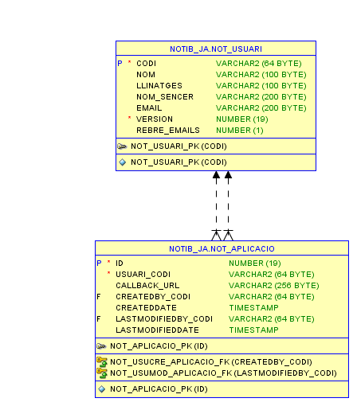

Descripció de les taules

NOT_USUARI
Emmagatzema informació dels usuaris que s'empren a l'aplicació. Els usuaris es poden crear o bé pel fet de donar-li permisos per a una entitat o bé quan entren per primera vegada a l'aplicació. A diferència de les altres taules, la clau primària no és un ID auto-generat sinó el codi d'usuari.
Les columnes de la taula són les següents:
Nom | Tipus | Atributs | Comentaris
CODI | VARCHAR2(64) | NotNull | Codi de l’usuari. Aquest codi és únic.
NOM | VARCHAR2(100) |  | Nom de l’usuari
LLINATGES | VARCHAR2(100) |  | Llinatges de l’usuari
NOM_SENCER | VARCHAR2(200) |  | Nom complert de l’usuari (nom i llinatges)
EMAIL | VARCHAR2(200) |  | Correu electrònic de l’usuari
NIF | VARCHAR2(9) |  | Número de document del NIF del’usuari
REBRE_EMAILS | NUMBER(1) |  | Indicar si l’usuari pot rebre els emails del canvi de la notificació
VERSION | NUMBER(19,0) |  | Camp per controlar modificacions concurrents.

NOT_APLICACIO
Configura usuaris de tipus aplicació. És a dir les dades de connexió que utilitzaran altres aplicacions per a utilitzar els serveis de notificació oferts per l’aplicació.
Les columnes de la taula són les següents:
Nom | Tipus | Atributs | Comentaris
USUARI_CODI | VARCHAR2(64) |  | Clau primària de l’usuari de tipus aplicació
CALLBACK_URL | VARCHAR2(256) |  | URL allà on es cridarà per tal d’informar de canvis en l’estat d’una notificació creada per aquest usuari de tipus aplicació

Model d’ACL
Aquestes taules s'empren per part de la llibreria Spring-Security per a controlar els accessos dels usuaris als diferents elements que es vulguin securitzar.
Per a més informació podeu consultar la documentació de la llibreria a la següent adreça: http://static.springsource.org/spring-security/site/reference.html

Model Entitat-Relació
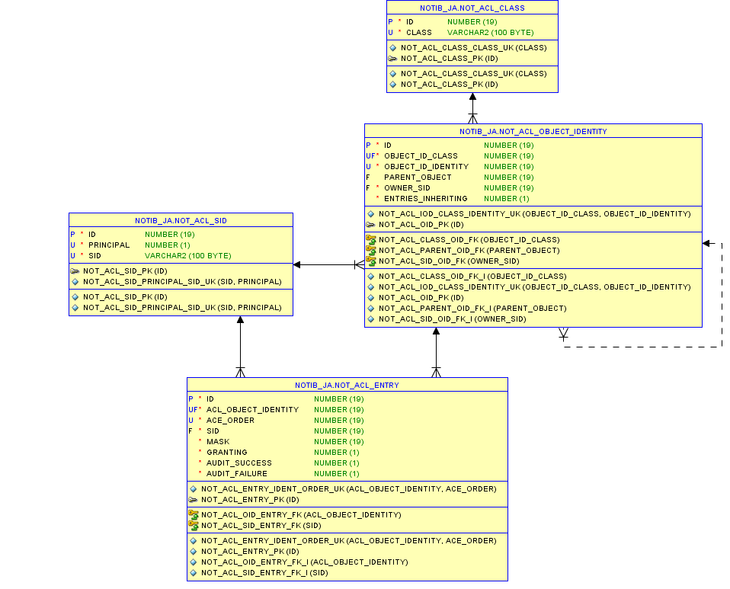

Descripció de les taules

NOT_ACL_CLASS
Identifica les classes sobre les quals actuen els permisos.
Les columnes de la taula són les següents:
Nom | Tipus | Atributs | Comentaris
ID | Number(19) | PK, NotNull | Clau primària auto-generada via seqüència.
CLASS | Varchar2(100) | NotNull | Nom complet de la classe.

NOT_ACL_SID
Identifica als usuaris o rols als quals s'assignen els permisos.
Les columnes de la taula són les següents:
Nom | Tipus | Atributs | Comentaris
ID | Number(19) | PK, NotNull | Clau primària auto-generada via seqüència.
SID | Varchar2(100) | NotNull | Nom de l'usuari o rol.
PRINCIPAL | Number(1) | NotNull | Valor 1 (vertader) si el SID identifica a un usuari. Valor 0 (fals) si el SID identifica a un rol.

NOT_ACL_OBJECT_IDENTITY
En aquesta taula s'emmagatzemen les instàncies dels objectes als quals s'hi assignen permisos.
Les columnes de la taula són les següents:
Nom | Tipus | Atributs | Comentaris
ID | Number(19) | PK, NotNull | Clau primària auto-generada via seqüència.
OBJECT_ID_CLASS | Number(19) | NotNull | Clau primària de la classe a la qual està associada aquest registre.
OBJECT_ID_IDENTITY | Number(19) | NotNull | Identificador de l'objecte.
OWNER_SID | Number(19) |  | Clau primària del SID que ha creat aquest registre.
PARENT_OBJECT | Number(19) |  | Clau primària de l'objecte pare.
ENTRIES_INHERITING | Number(1) | NotNull | Indica si aquest objecte hereta els permisos del pare.

NOT_ACL_ENTRY
La llista de permisos per a un objecte determinat.
Les columnes de la taula són les següents:
Nom | Tipus | Atributs | Comentaris
ID | Number(19) | PK, NotNull | Clau primària auto-generada via seqüència.
ACL_OBJECT_IDENTITY | Number(19) | NotNull | Clau primària de l'objecte al qual està associat aquest registre.
ACE_ORDER | Number(10) | NotNull | Indica l'ordre d'aquest registre a dins l'objecte.
SID | Number(19) | NotNull | Clau primària del SID al qual fa referència aquest registre.
MASK | Number(10) | NotNull | Mascara de permisos per a aquesta entrada.
GRANT | Number(1) | NotNull | Indica si el permís s'atorga o es denega.

